В номере 29 газеты «Петровка-38» опубликована статья о начальнике полиции ОМВД России по Дмитровскому району г. Москвы Владимире Есалове
12.08.2022

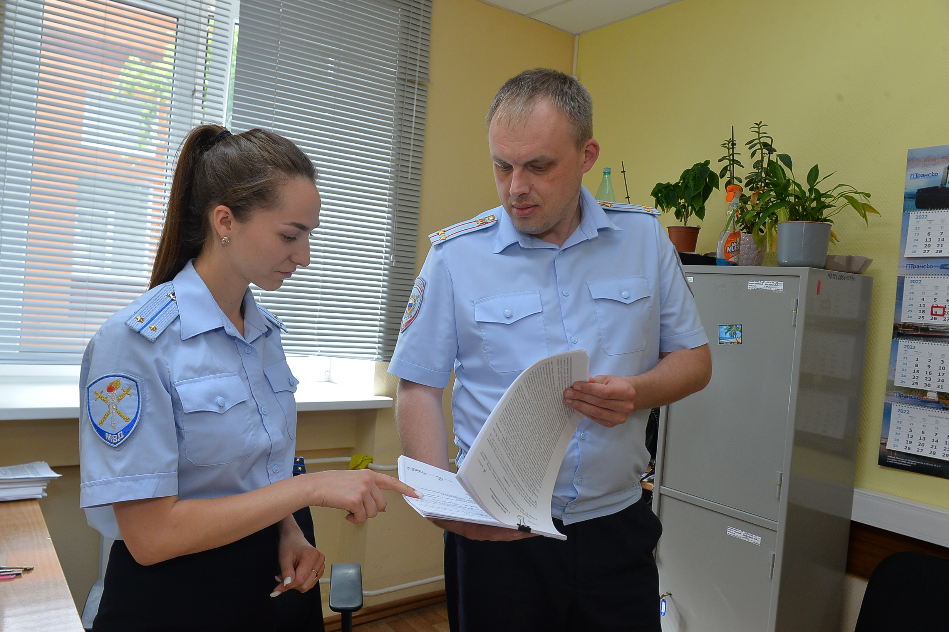

Баланс в работе полиции на «земле»

С июля прошлого года подполковник полиции Владимир ЕСАЛОВ занимает должность заместителя начальника отдела МВД России по Дмитровскому району Северного административного округа Москвы — начальника полиции. Владимир Александрович имеет многолетний опыт оперативной работы, в том числе и на руководящих должностных постах. Причём уроженец города Красноярска Владимир Есалов, получивший два высших образования — экономическое (с «красным» дипломом) и юридическое, до перевода в полицию столичного гарнизона потрудился в нескольких региональных сыскных подразделениях.

В беседе с корреспондентом газеты «Петровка, 38» правоохранитель-сибиряк рассказал, как структурными звеньями полиции районного ОМВД выполняются оперативно-служебные задачи.

О дежурной части и участковых уполномоченных

— Владимир Александрович, прежде вам под руководством нынешнего начальника ОМВД России по Дмитровскому району Павла Гуртова довелось служить в Подмосковье.
— Да, Павел Александрович являлся заместителем начальника полиции по оперативной работе отдела МВД России по городскому округу Солнечногорск Московской области, я же в этом территориальном подразделении с августа 2019-го был исполняющим обязанности начальника отдела экономической безопасности и противодействия коррупции. А с декабря того же года возглавил ОЭБиПК ОМВД России по городскому округу Солнечногорск. Мой непосредственный руководитель Павел Гуртов, который свою правоохранительную деятельность начинал именно в Северном административном округе столицы, с июня 2020 года продолжил службу на должности заместителя начальника отдела МВД России по Бескудниковскому району САО Москвы — начальника полиции, а в апреле 2021-го стал во главе ОМВД России по Дмитровскому району. К тому времени я тоже работал на севере города: занимал должность заместителя начальника полиции ОМВД России по району Беговой (по оперативной работе) — начальника ОУР отдела.

Укрепляя в кадровом отношении возглавляемый им районный ОМВД, Павел Александрович подбирал в штат отдела полиции практиков правоохранительного труда, включая и тех, кто обладает определёнными организаторскими способностями. Зная мой служебный потенциал, полковник полиции Павел Гуртов предложил мне занять должность его заместителя — начальника полиции районного ОМВД. Хотя и понимал, насколько это ответственная, трудная и хлопотная служебная специализация, но дал своё согласие на данное должностное назначение.
— Можно сказать, что дежурная часть — это лицо полиции района, её нерв.
— Со своими бедами и проблемами граждане обращаются, прежде всего, в дежурную часть районного отдела полиции. И здесь обязаны корректно и в профессиональном плане грамотно общаться с каждым из посетителей, принимать необходимые меры реагирования по сути обращений и заявлений граждан.
В настоящее время наша дежурная часть укомплектована, в этом году назначен новый начальник данного подразделения — майор полиции Игорь Фадеев. По штату в дежурной части — одиннадцать человек: начальник, по четыре старших оперативных дежурных и оперативных дежурных, а также два дежурных.
Хочу отметить, что теперь в дежурной части улучшилось качество работы с доставленными гражданами. На должном уровне осуществляется принятие от граждан обращений и заявлений и их своевременная регистрация в КУСП — книге учёта сообщений о происшествиях.
Ещё одно значимое направление в повседневной работе дежурной части — управление патрульными нарядами.
— От работы участковых уполномоченных полиции в немалой степени зависит мнение населения об эффективности в целом служебно-оперативной деятельности стражей правопорядка на «земле».
— Отделение участковых уполномоченных полиции работает удовлетворительно, справляясь со своими основными задачами. С лета минувшего года ОУУП Дмитровского района возглавляет старший лейтенант полиции Александр Бондарев, который сумел повысить результативность оперативно-служебной деятельности данного подразделения.
Профессионализм оперативников и специалистов ОДН
— Наверняка есть профессиональные достижения у сотрудников угрозыска.
— Труд оперативников отличается своей спецификой, и этим делом должны заниматься настоящие фанаты сыскной работы. Начальником отделения уголовного розыска ОМВД является подполковник полиции Олег Азаматов. На счету районного угрозыска есть ряд раскрытых неординарных преступлений.
Так, совместная работа сотрудников ОУР ОМВД и сотрудников отдела уголовного розыска УВД по САО привела к раскрытию хищения дорогостоящего автомобиля иностранного производства. У общества с ограниченной ответственностью с марта 2019 года находилась в лизинге автомашина марки «Мазерати Гибли Дизель» стоимостью свыше 4 миллионов 100 тысяч рублей. Но в марте 2020-го данный договор в одностороннем порядке был расторгнут лизингодателем в связи с невыполнением упомянутым ООО обязанностей по уплате соответствующих, лизинговых, платежей. И в сентябре 2020 года указанная иномарка, на основании договора купли-продажи, была приобретена другой фирмой. Но «потеря» роскошной легковушки не входила в планы представителя ООО, который решил во что бы то ни стало «вернуть» это авто, на которое Федеральной службой судебных приставов был наложен арест.
Как затем выяснили сотрудники нашего угрозыска, располагавший фальшивой доверенностью о представлении интересов ООО злоумышленник подсунул сотруднице столичной структуры ФССП подложные платёжные поручения о полном погашении задолженности, умолчав при этом о расторжении договора лизинга. В общем, введённой в заблуждение названной сотрудницей было вынесено постановление о снятии ареста с «Мазерати». С целью незаконного завладения данной автомашиной, гражданин 7 июня прошлого года проследовал на специализированную стоянку государственного казённого учреждения «Администратор московского парковочного пространства». Предъявив персоналу «Московского паркинга» дубликаты ранее полученных паспорта транспортного средства и свидетельства о регистрации на иномарку и липовую доверенность о представлении интересов ООО, злоумышленник заполучил вожделенный для него автомобиль и на нём скрылся с места преступления.
Сыщики угрозыска разобрались с этой криминальной историей и задержали подозреваемого. Ему было предъявлено обвинение в совершении преступления, ответственность за которое предусмотрена пунктом «б» части 4 статьи 158 УК Российской Федерации, то есть за кражу. В настоящее время дело в отношении похитителя «Мазерати» рассматривается в суде.
— Входит ли сейчас в число лидеров городской службы по делам несовершеннолетних ОДН Дмитровского района, которое было признано победителем гарнизонного конкурса профессионального мастерства за 2020 год.
— Отделение по делам несовершеннолетних, руководимое майором полиции Ольгой Половинкиной, остаётся среди лучших столичных ПДН. По итогам профессиональной деятельности за первые шесть месяцев текущего года ОДН ОМВД обосновалось на третьем месте по городу. Добавлю, что налицо — положительная динамика по раскрытию преступлений сотрудниками отделения.
Напряжённые будни следствия и дознания
— Судя по служебной нагрузке сотрудников следственного отделения, у них — напряжённые будни.
— Действительно, у следственного отделения, а его начальником является подполковник юстиции Павел Андреев, работы хоть отбавляй. И надо отдать должное трудолюбию следственных работников, которые добиваются неплохих результатов. Благодаря своей интенсивной работе в январе-июне текущего года, коллектив СО ОМВД заслуженно оказался на двенадцатом месте в городской рейтинговой таблице.
— А как отделение дознания выглядит в сравнении с остальными подразделениями данной специализированной службы мегаполиса?
— Вполне достойно выглядит, если принимать во внимание имеющийся некомплект в районном дознании: три человека сейчас находятся на оформлении, а ещё на одну вакансию подыскивается кандидат. Тем не менее в своём неполном составе отделение, в котором служат начальник ОД ОМВД майор полиции Ирина Сигачёва, её заместитель майор полиции Оксана Митрофанова и дознаватели младшие лейтенанты полиции Мария Сенченкова и Павел Носов, даёт неплохой общий результат. Первую половину этого года подразделение завершило на лидерской позиции по округу.
Не только о ППСП
— Пожалуйста, вкратце представьте отдельный взвод ППСП.
— Командир отдельного взвода ППСП — старший лейтенант полиции Павел Кулагин. На данный момент в подразделении не укомплектованы четыре должности, по одной из которых уже стажируется кандидат, а ещё три человека оформляются на остальные три вакансии.
Силами полицейских в последнее время более качественно отрабатываются маршруты патрулирования. Ежедневно по территории постоянно курсируют два наряда ППСП. Начиная с января 2022-го, сотрудники отдельного взвода раскрыли 19 преступлений, в то время как за аналогичный прошлогодний период — 12 уголовных деяний. Сразу в несколько раз увеличилось задержание правонарушителей в соответствии со статьёй 18.8 КоАП Российской Федерации. По данному основанию — за нарушение иностранным гражданином или лицом без гражданства правил въезда в Российскую Федерацию либо режима пребывания (проживания) в Российской Федерации — с января по июнь текущего года патрульные доставили в районный отдел полиции 398 человек, а за предыдущий аналогичный период было 73 таких задержанных.
— В структуру полиции ОМВД входит и ГИАЗ — группа исполнения административного законодательства.
— С приходом новых сотрудников в данную группу почти в два раза, с 40 до 79,1 процента, повысилось взыскание административных штрафов. Работу ГИАЗ организует врио старшего инспектора старший лейтенант полиции Артём Добров, в группе добросовестно трудится инспектор лейтенант полиции Кирилл Игнатов. Показательно, что за июнь 2022-го ГИАЗ оформила 5 материалов по статье 8.2 КоАП Российской Федерации, то есть за несоблюдение требований в области охраны окружающей среды при обращении с отходами производства и потребления, а за весь ушедший год был составлен лишь 1 такой административный протокол.
— В завершение нашей беседы поведайте о том, чем специфичен и при этом универсален правоохранительный труд начальника полиции районного уровня.
— Работа начальника полиции — сложная, порой требует принятия нестандартных, креативных решений правоохранительного характера. Приходится вникать в деятельность всех подразделений полиции и даже каждого сотрудника, а ещё требуется быть разносторонне развитым. Крайне важно уметь переключаться с направления работы оперативного блока на блок охраны общественного порядка, а также необходимо стремиться поддерживать оптимальный баланс между всеми подразделениями районной полиции. По моему мнению, чтобы успешно заниматься правоохранительным трудом, нужно любить выбранную тобой профессию и следует полностью вкладываться в эту работу, а также непременно надо ценить своё подразделение.
Александр ТАРАСОВ

Пресс-служба УВД по САО
(495) 601-03-29

Адрес страницы: http://begovoy.mos.ru/safety/atc-cao-reports/detail/10990330.html
Управа района Беговой города Москвы

